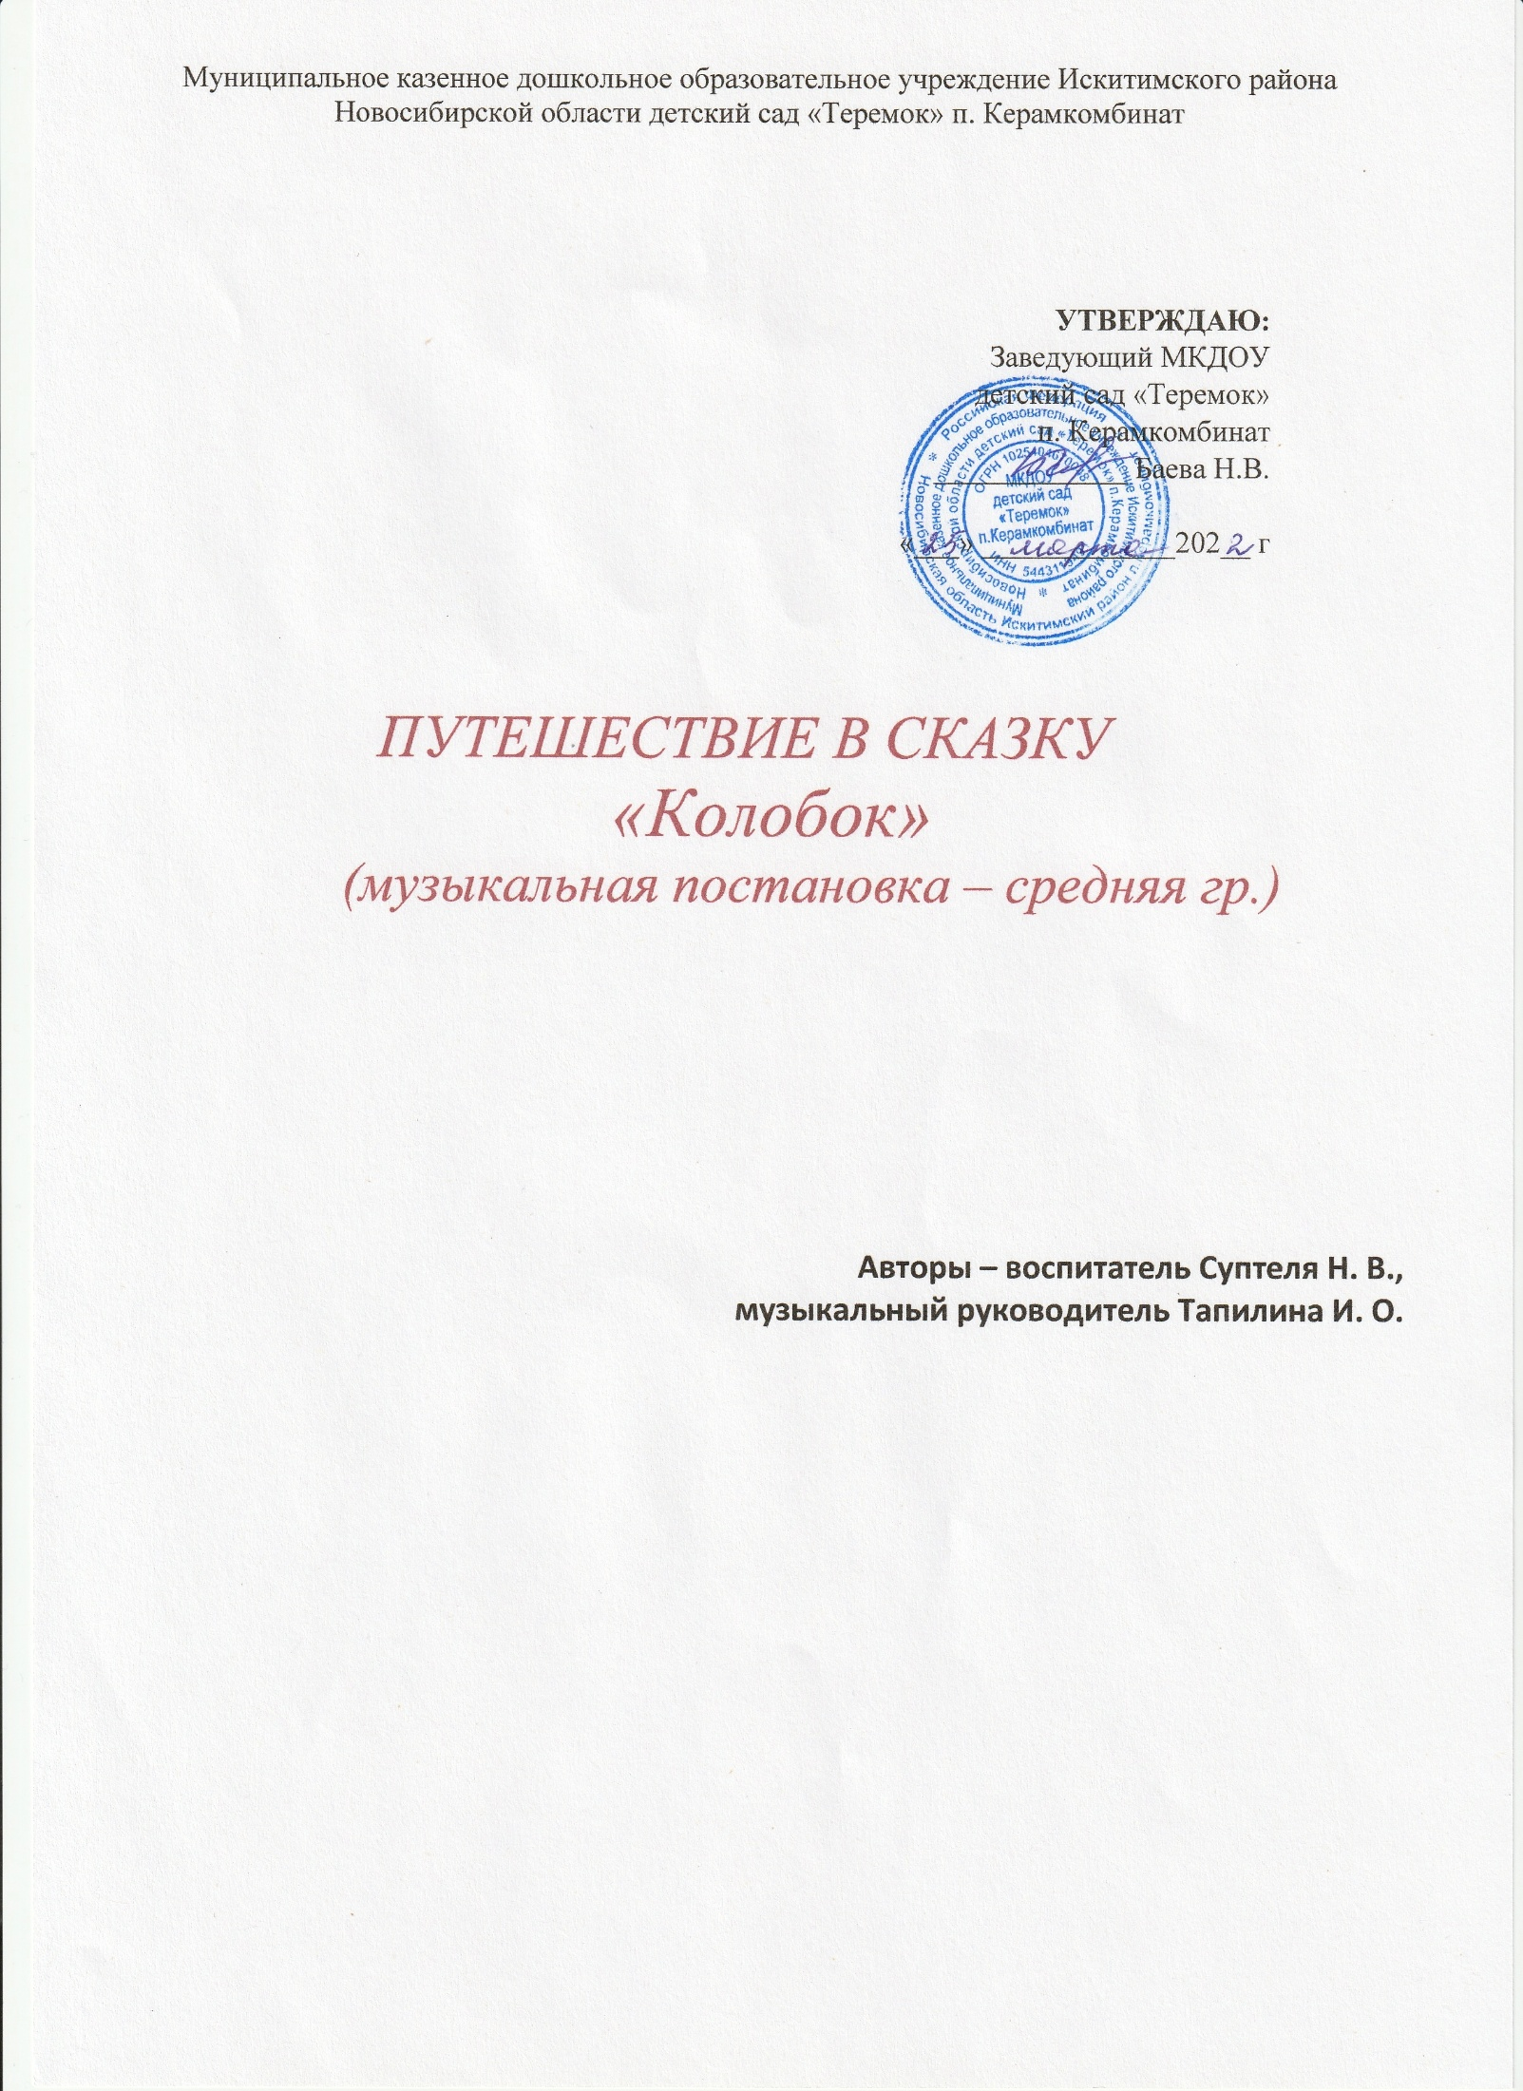

Муниципальное казенное дошкольное образовательное учреждение Искитимского района Новосибирской области детский сад «Теремок» п. Керамкомбинат

УТВЕРЖДАЮ:
Заведующий МКДОУ
детский сад «Теремок»
п. Керамкомбинат
_____________ Баева Н.В.
«___» _____________202__ г

ПУТЕШЕСТВИЕ В СКАЗКУ «Колобок»
(музыкальная постановка – средняя гр.)

Авторы – воспитатель Суптеля Н. В.,
музыкальный руководитель Тапилина И. О.

Цель: Способствовать интеллектуальному, физическому и духовному развитию ребенка через театральную деятельность, дать возможность каждому ребенку проявить свои творческие способности, научиться общаться со сверстниками, развивать речь и коммуникативные навыки ребенка. Способствовать созданию теплых взаимоотношений в семье.

В ролях: Бабушка Маруся – воспитатель, персонажи сказки – дети.

Дети приходят в музыкальный зал, занавес закрыт. Построение на сцене. Муз.рук: Нынче праздник! Славный праздник
Наших бабушек и мам,
Этот самый добрый праздник, Осенью приходит к нам.
Мы встретить праздник торопились, все сегодня нарядились, Чтоб поздравить наших мам! Пожелать здоровья вам!
Мы стать артистами готовы ради праздника такого,
С удовольствием сейчас спектакль покажем мы для вас! Музыкальный руководитель предлагает детям отправиться в

«сказочный лес», поехать на автомобилях.

«МАШИНА» (Попатенко) Приехали на «лесную полянку». Муз.рук: Посмотрите, вот лесок, возле ёлки теремок.
Только лужи впереди, как же нам теперь пройти? Чтоб сухими были ножки, надеваем мы сапожки, Выше ножки поднимайте, через лужицы шагайте.
(дети «перешагивают лужи» под музыку) Надоело нам шагать, будем через лужицы скакать!
(перепрыгивают на двух ногах) Муз.рук: Вот и терем-теремок, он не низок, не высок.
Детки к терему пришли, под ёлкой колокольчики нашли. (берут колокольчики)

Колокольчик выше подними и тихонько позвони (звонят) Нет, не слышно нас, ребята, позвонить погромче надо!

Игра на колокольчиках («Музыкальная шкатулка» Лядова) (из терема выходит Бабушка)
БАБУШКА: Это кто ко мне в гости пришёл? Это кто теремок мой нашёл?
Муз.рук: Мы – ребята из детского сада. БАБУШКА: Молодцы, ребята, гостям всегда я рада!
Ой, а чем же мне вас угостить?
Муз.рук: Испеки нам, бабушка Маруся, колобок, а мы тебе поможем.
ПЕСНЯ-ИГРА «КОЛОБОК» (обыгрывают по тексту) Испеки нам колобок, милая бабуся,
Испеки нам колобок, бабушка Маруся! (приплясывают) Мы разбили два яйца, (стукнули кулачками)
молочка налили, («налили молоко»)
Вот как сыплется мука, (щепоткой посыпали муку) Тесто замесили. (месят тесто)
Испекла нам колобок, милая бабуся,
Испекла нам колобок, бабушка Маруся! (катают) Испекли мы колобок, колобок – румяный бок. Положили на окошко, остудили понемножку. (дуют)
Дети благодарят бабушку Марусю, она предлагает им отправиться в сказку
(педагоги надевают детям шапочки персонажей)

БАБУШКА: Сидел мой Колобок на окошке, да и заскучал. Спрыгнул он на дорожку и в лес покатился. Катится себе и песенку поёт.
Колобок (поёт):
Я Колобок, я Колобок, румяный бок, румяный бок. По амбарам я метён, по сусекам я скребён, На сметане я мешён, на окошке я стужён. Я от Бабушки ушёл, я от Дедушки ушёл,
И от всех зверей в лесу очень ловко убегу. БАБУШКА: Катится Колобок, а навстречу ему – Зайчик.
(выбегает Заяц) Заяц: Колобок, Колобок, у тебя румяный бок!
Я тебя съем!
Колобок: Не ешь меня, Зайчик, давай лучше поиграем.

«Мы на луг ходили» (обыгрывание хороводной песни)

БАБУШКА: Повеселился Колобок с Зайчиком и покатился дальше. Катится Колобок, а навстречу ему – Волчок, серый бочок.
(выбегает Волк) Волк: Колобок, Колобок, у тебя румяный бок!
Я тебя съем!
Колобок: Не ешь меня, Волк, давай лучше вместе на ложках поиграем.

«Вот так ложки у ребят» (игра на ложках)

БАБУШКА: Повеселился Колобок с Волком и покатился дальше. Катится Колобок, а навстречу ему – Медведь.
(выходит Медведь) Медведь: Колобок, Колобок, у тебя румяный бок!
Я тебя съем!
Колобок: Не ешь меня, Медведь, давай лучше вместе потанцуем.
«За лапку» (танец парами)

БАБУШКА: Повеселился Колобок с Медведем и покатился дальше. Катится Колобок, а навстречу ему – Лисичка.
(выходит Лиса) Лиса: Колобок, Колобок, у тебя румяный бок!
Я тебя съем!
Колобок: Не ешь меня, Лиса, давай лучше вместе песенку споём.

Песня «Мы печём пирожок»

БАБУШКА: Вот так и подружился мой Колобок со всеми лесными зверятами, а потом к нам с Дедушкой вернулся.
Муз.рук: Спасибо, бабушка Маруся за сказку, нам пора возвращаться в детский сад. (все благодарим)
Бабушка угощает детей, прощается. Едем обратно на автомобилях.

Муз.рук: Ну, вот, ребята, мы снова дома, в своём родном садике.

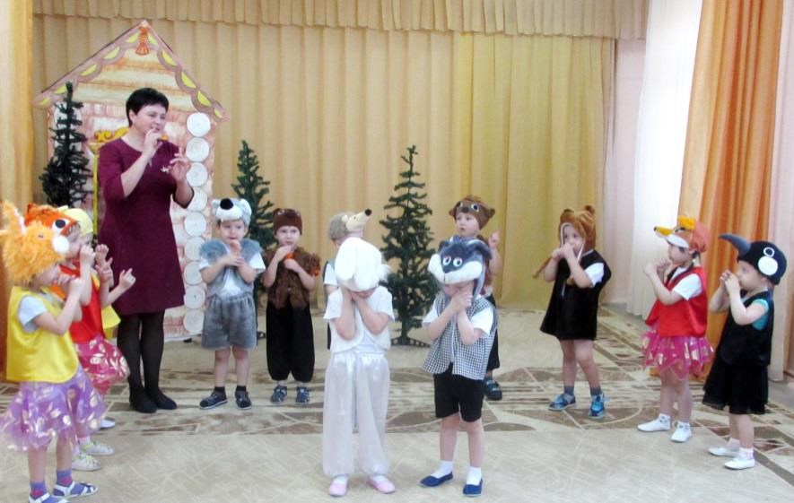
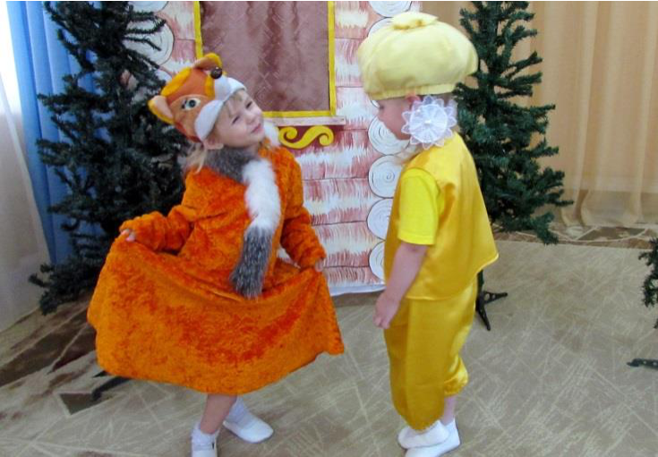
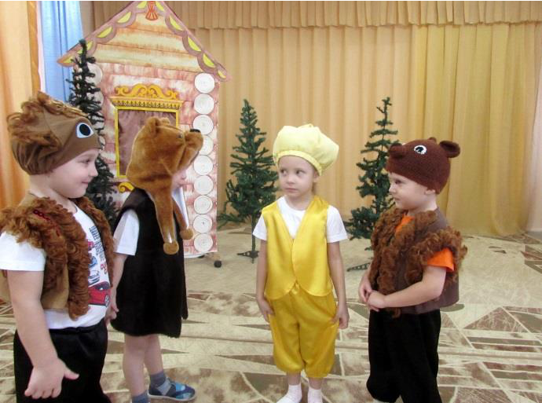
Сегодня мы артистами все стали, Чтобы поздравить наших мам, Счастья, радости, здоровья От души желаем Вам!

